Des nouvelles de mon jardin : les magnifiques iris commencent à fleurir !
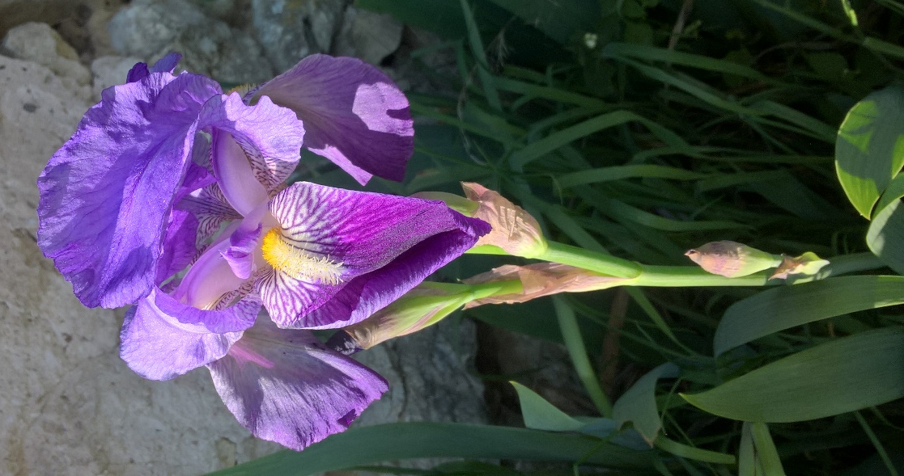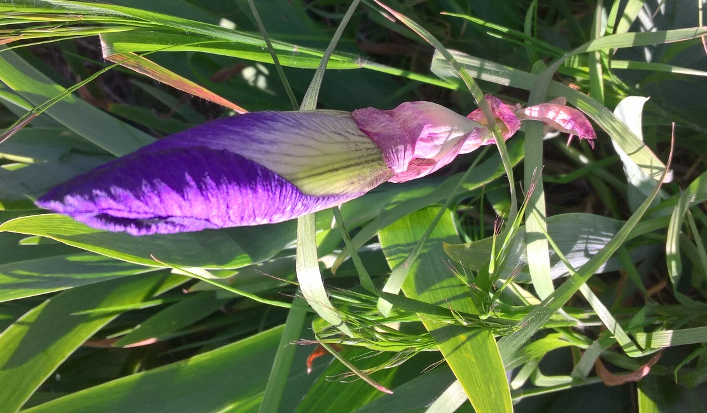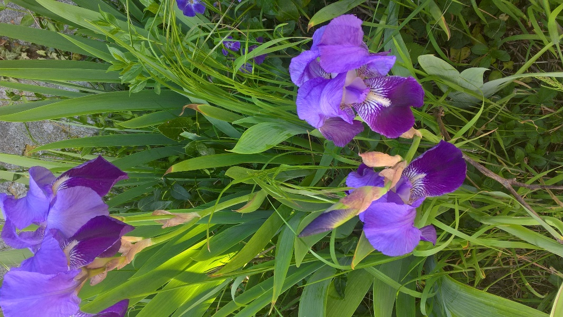Une petite pervenche s’est cachée au milieu des iris.
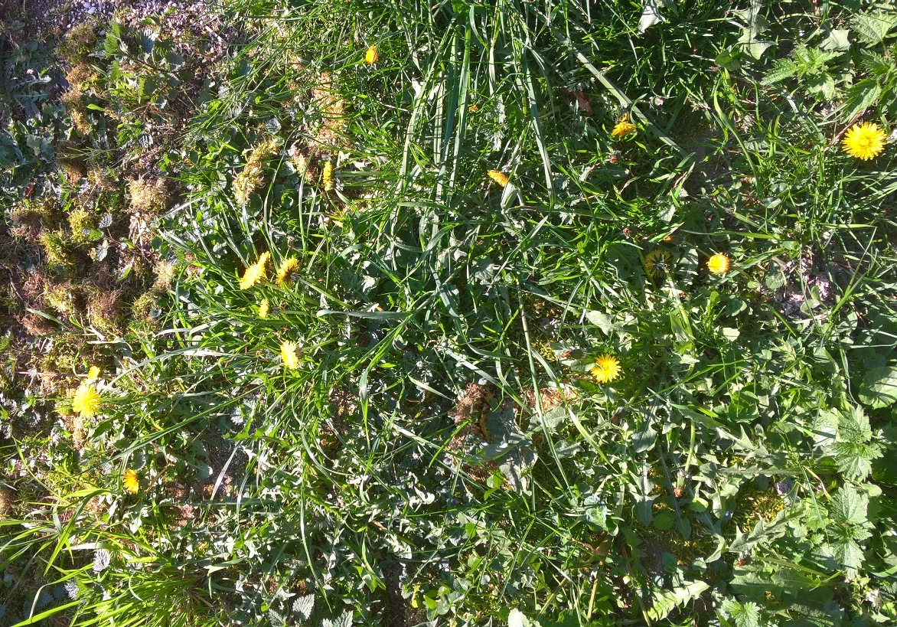Et là un régal pour les abeilles avec des pissenlits.
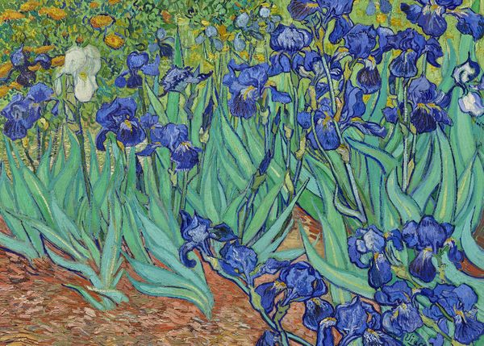
Et voilà le tableau de van Gogh, grand peintre. Il a peint plusieurs iris ! 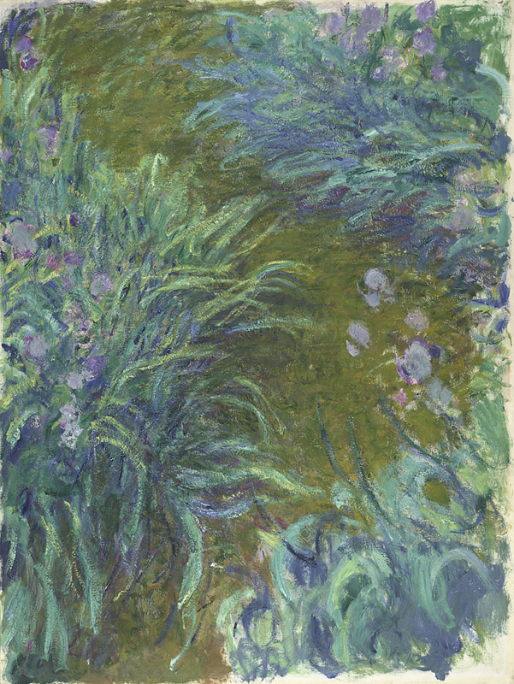
Ça c’est Claude Monet qui a peint les iris de son jardin, c’est pas pareil !

